Вариант 1
Тип 1 №
Для объектов, указанных в таблице, определите, какими цифрами они обозначены на схеме. Заполните таблицу, в ответ запишите последовательность четырёх цифр.

Объекты | Ванная комната | Детская комната | Кухня | Кладовая комната
Цифры

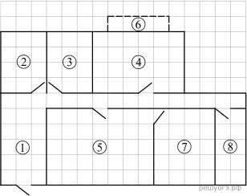
На плане изображена схема квартиры (сторона каждой клетки на схеме равна 1 м). Вход и выход осуществляются через единственную дверь.
При входе в квартиру расположен коридор, отмеченный цифрой 1. Перед входом в квартиру располагается ванная комната, а справа от неё — санузел.
Гостиная занимает наибольшую площадь в квартире, из гостиной можно попасть в детскую комнату. Также в квартире есть кухня, из которой можно попасть на балкон, отмеченный цифрой 6. В конце коридора находится кладовая комната, имеющая площадь 10 м².
Потолок в ванной комнате и санузле планируется покрасить в белый цвет. Для покраски одного 1 м² потолка требуется 0,2 л краски.
В квартире стоит однотарифный счётчик электроэнергии. Имеется возможность установить двухтарифный счётчик.
Решение. Перед входом в квартиру располагается ванная комната, следовательно, ванная комната отмечена цифрой 2. Гостиная занимает наибольшую площадь в квартире, из гостиной можно попасть в детскую комнату, поэтому детская комната отмечена цифрой 7. Также в квартире есть кухня, из которой можно попасть на балкон, отмеченный цифрой 6, значит, кухня отмечена на схеме цифрой 4. В конце коридора находится кладовая комната, имеющая площадь 10 м², следовательно, кладовая комната отмечена цифрой 8.

Ответ: 2748.

2. Тип 2 №
Краска продаётся в банках по 2 л. Сколько банок краски требуется купить, чтобы покрасить потолок в ванной комнате и санузле?

Решение. Площадь ванной комнаты и санузла равна
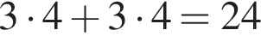 м².
Для покраски одного 1 м² потолка требуется 0,2 л краски. Значит, чтобы покрасить потолок в ванной комнате и санузле понадобится
0,2 · 24 = 4,8 л
краски. в банке 2 литра краски, следовательно, требуется купить 3 банки краски.

Ответ: 3.
3. Тип 3 №
Найдите площадь, которую занимают кухня и балкон. Ответ дайте в квадратных метрах.

Решение. Сторона одной клетки равна 1 м. Значит, площадь кухни и балкона равна:
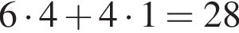 м².
Ответ: 28.
4. Тип 4 №
Найдите расстояние между противоположными углами (диагональ) ванной комнаты в метрах.

Решение. Найдём расстояние между противоположными углами ванной комнаты по теореме Пифагора:
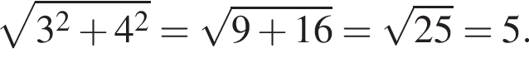

Ответ: 5.
5. Тип 5 №
Хозяин квартиры планирует установить в квартире счётчик. Он рассматривает два варианта: однотарифный или двухтарифный счётчики. Цены на оборудование и стоимость его установки, данные о потребляемой мощности, и тарифах оплаты даны в таблице.

 | Оборудование  и монтаж | Сред. потребл.  мощность  (в час) | Стоимость оплаты
Однотарифный | 4 000 руб. | 6 кВт | 5 руб./(кВт · ч )
Двухтарифный | 8 200 руб. | 6 кВт | 5 руб./(кВт · ч) днём
3 руб./(кВт · ч ) ночью
(с 23:00 до 6:00)

Обдумав оба варианта, хозяин решил установить двухтарифный электросчётчик. Через сколько дней непрерывного использования электричества экономия от использования двухтарифного счётчика вместо однотарифного компенсирует разность в стоимости установки двухтарифного счётчика и однотарифного?

Решение. Разница в стоимости установки двухтарифного и однотарифного счётчиков равна 8 200 − 4 000 = 4 200 руб. День использования электроэнергии с однотарифным счётчиком стоит 5 · 6 · 24 = 720 руб. День использования электроэнергии с двухтарифным счётчиком стоит 6 · 5 · 17 + 6 · 3 · 7 = 636 руб. Разница в стоимости составляет 720 − 636 = 84 руб. Значит, экономия от использования двухтарифного счётчика вместо однотарифного компенсирует разность в стоимости установки двухтарифного и однотарифного счётчиков через 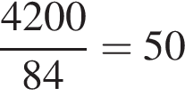 дней.

Ответ: 50.
6. Тип 6 №
Найдите значение выражения: 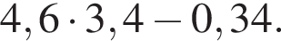

Решение. Для упрощения вычислений, вынесем общий множитель за скобки:
Ответ: 15,3.
7. Тип 7 №
На координатной прямой отмечены числа a и b.
В ответе укажите номер правильного варианта.

Какое из приведенных утверждений неверно?

1) 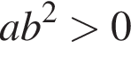
2) 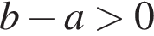
3)
4) 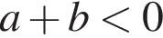
Решение. Заметим, что 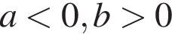 и 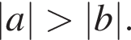 Проверим все варианты ответа:
1) — неверно;
2) — верно;
3) — верно;
4) — верно.

Ответ указан под номером 1.
8. Тип 8 №
Сколько целых чисел расположено между 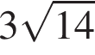 и 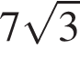?
Решение. Заметим, что 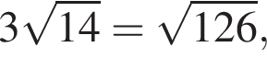 а 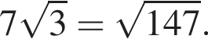 Далее оценим:
Следовательно, между исходными числами расположено единственное целое число — 12.

Ответ: 1.
9. Тип 9 №
Решите уравнение
Решение. Раскроем скобки и преобразуем выражение:
Ответ: 2,25.
10. Тип 10 №
Телевизор у Маши сломался и показывает только один случайный канал. Маша включает телевизор. В это время по трем каналам из двадцати показывают кинокомедии. Найдите вероятность того, что Маша попадет на канал, где комедия не идет.
Решение. Количество каналов, по которым не идет кинокомедий Вероятность того, что Маша не попадет на канал, по которому идут кинокомедии равна отношению количества каналов, по которым не идут кинокомедии к общему числу каналов: 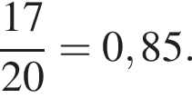

Ответ: 0,85.
11. Тип 11 №
На рисунке изображён график функции 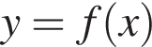. Какие из утверждений относительно этой функции неверны? Укажите их номера.
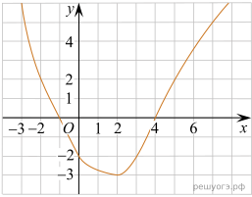

1) функция возрастает на промежутке 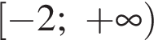
2) 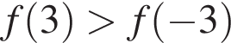
3) 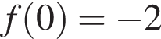
4) прямая 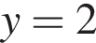 пересекает график в точках 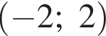 и 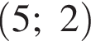
Решение. Проверим каждое из утверждений.
1) Функция возрастает на промежутке — неверно, функция убывает на промежутке 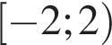 и затем возрастает на 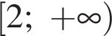.
2) — неверно, 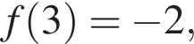 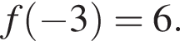
3) — верно, видно из графика.
4) Прямая пересекает график в точках и — верно, видно из графика.
Таким образом, неверные утверждения находятся под номерами 1 и 2.

Ответ: 12.
12. Тип 12 №
Чтобы перевести значение температуры по шкале Цельсия (t °C) в шкалу Фаренгейта (t °F), пользуются формулой F = 1,8C + 32 , где C — градусы Цельсия, F — градусы Фаренгейта. Какая температура по шкале Цельсия соответствует 6° по шкале Фаренгейта? Ответ округлите до десятых.
Решение. Подставим в формулу значение переменной F:
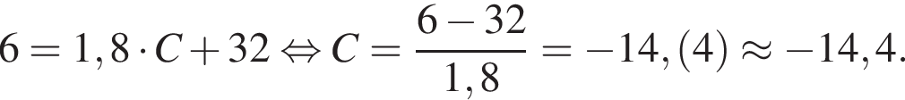

Ответ: −14,4.
13. Тип 13 №
Решите систему неравенств 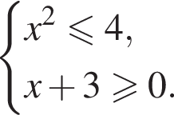

На каком из рисунков изображено множество её решений?
В ответе укажите номер правильного варианта.
1)  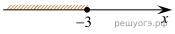 | 2)

3) | 4)
Решение. Решим систему:
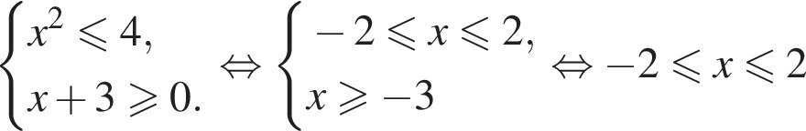
Правильный ответ указан под номером 3.
14. Тип 14 №
Для асфальтирования участка длиной 99 м используются 2 катка. Первый каток был установлен в одном конце участка, второй — в противоположном. Работать они начали одновременно. Первый каток в каждую минуту проходил 5 м, а второй каток за первую минуту прошел 1,5 м, а за каждую следующую минуту проходил на 0,5 м больше, чем за предыдущую. Через сколько минут катки встретились?
Решение. Пусть катки встретились через n минут. Первый каток движется равномерно, поэтому к моменту встречи пройдет 5n метров. Расстояние, пройденное вторым катком, является суммой n первых членов арифметической прогрессии с первым членом 1,5 и разностью 0,5. Тогда S_{n} + 5n = 99, откуда получаем:
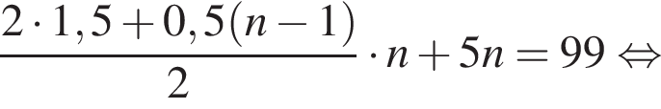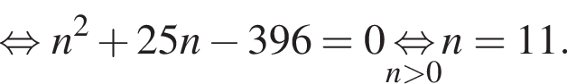
Тем самым катки встретятся через 11 минут.

Ответ:11.
15. Тип 15 №
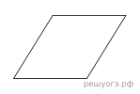Площадь ромба равна 27, а периметр равен 36. Найдите высоту ромба.
Решение. Пусть a сторона ромба, h — его высота. Все стороны ромба равны, поэтому 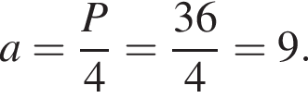 Площадь ромба можно найти как произведение стороны на высоту:
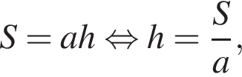
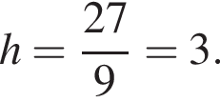

Ответ: 3.
16. Тип 16 №
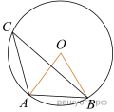
Точка О — центр окружности, ∠AOB = 84° (см. рис.). Найдите величину угла ACB (в градусах).
Решение. Вписанный угол ACB равен половине центрального угла AOB, опирающегося на ту же дугу, поэтому он равен 42°.

Ответ: 42.
17. Тип 17 №
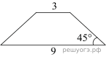
В равнобедренной трапеции основания равны 3 и 9, а один из углов между боковой стороной и основанием равен 45°. Найдите площадь трапеции.
Решение. 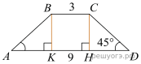Введём обозначения, как показано на рисунке. Тогда 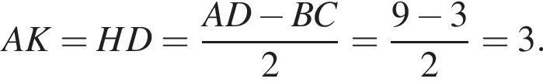 Треугольник AKB прямоугольный и равнобедренный, тогда высота BK равна 3. Откуда 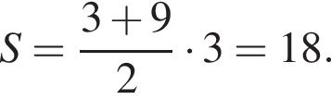

Ответ: 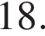
18. Тип 18 №
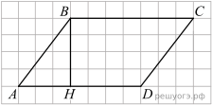
На рисунке изображен параллелограмм ABCD. Используя рисунок, найдите .
Решение. Синус угла в прямоугольном треугольнике — отношение противолежащего катета к гипотенузе. Треугольник BAH — прямоугольный, поэтому 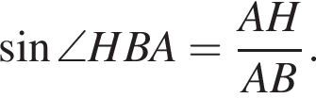
Вычислим по теореме Пифагора длину гипотенузы AB:
Тогда
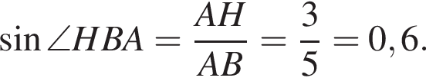

Ответ: 0,6.
19. Тип 19 №
Какие из следующих утверждений верны?
1) Все высоты равностороннего треугольника равны.
2) Угол, вписанный в окружность, равен соответствующему центральному углу, опирающемуся на ту же дугу.
3) В любой ромб можно вписать окружность.

Если утверждений несколько, запишите их номера в порядке возрастания.
Решение. Проверим каждое из утверждений.
1) «Все высоты равностороннего треугольника равны» — верно, так как в равностороннем треугольнике все высоты равны между собой.
2) «Угол, вписанный в окружность, равен соответствующему центральному углу, опирающемуся на ту же дугу» — неверно, так как угол, вписанный в окружность, равен половине соответствующего центрального угла, опирающегося на ту же дугу.
3) «В любой ромб можно вписать окружность» — верно, так как суммы противоположных сторон ромба равны.
Ответ: 13.

Отметка по пятибалльной шкале | «2» | «3» | «4» | «5»
Суммарный балл за работу в целом | 0–7 | 8–14, не менее 2 баллов получено за выполнение заданий по геометрии | 15–21, не менее 2 баллов получено за выполнение заданий по геометрии | 22–31, не менее 2 баллов получено за выполнение заданий по геометрии

